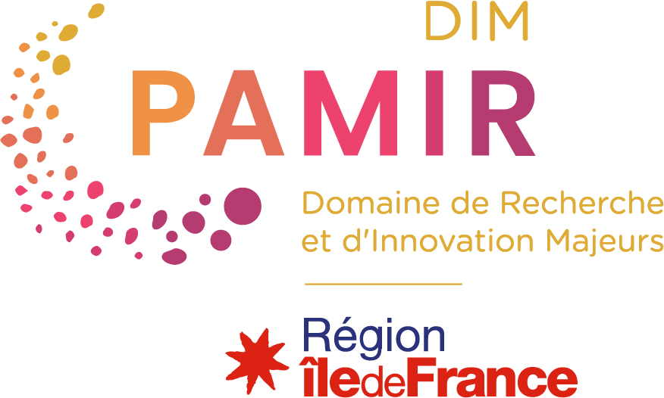 |  |  |  |  | 

Appel à projet 2025-7
DIM PAMIR
Patrimoines matériels – innovation, expérimentation et résilience

Fichier de signatures – Diffusion

Dépôt du fichier de signatures : https://pamir-aap25-7.sciencescall.org/
Contact : pamir-admin@groupes.renater.fr

1. Acronyme du projet

2. Signatures
- Chaque personne, chaque direction de laboratoire/institution/acteur socio-économique et un de leur représentant légal, indiqués dans le tableau « Entités constituant le partenariat » du dossier scientifique, signent ci-dessous.
- Nous vous rappelons que les critères d’éligibilité sont explicitement indiqués dans le texte d’orientation.
- Si le projet est soutenu, le partenariat du projet respecte tous les engagements indiqués dans le texte d’orientation. Notamment, dans le cas d’un film scientifique, les responsables scientifiques, les partenaires et la société de production s’engagent à signer une convention de production exécutive si le projet est retenu. La signature de cet accord conditionnera le versement de la subvention.

Prénom NOM  Responsable scientifique  du projet  Date et Signature | Prénom NOM  Directeur du laboratoire/institution du responsable scientifique du projet  Date et Signature | Prénom NOM  Représentant légal  de l’établissement  gestionnaire de la subvention  Date et Signature

Prénom NOM  Coresponsable du projet  Date et Signature | Prénom NOM  Directeur du laboratoire/institution  du coresponsable du projet  Date et Signature | Prénom NOM  Représentant légal  de l'établissement  du coresponsable du projet  Date et Signature

Prénom NOM  Partenaire  Date et Signature | Prénom NOM  Directeur du Partenaire  Date et Signature | Prénom NOM  Représentant légal  de l'établissement  du Partenaire  Date et Signature
Vous ajoutez autant de lignes que nécessaire

